Presseinformation

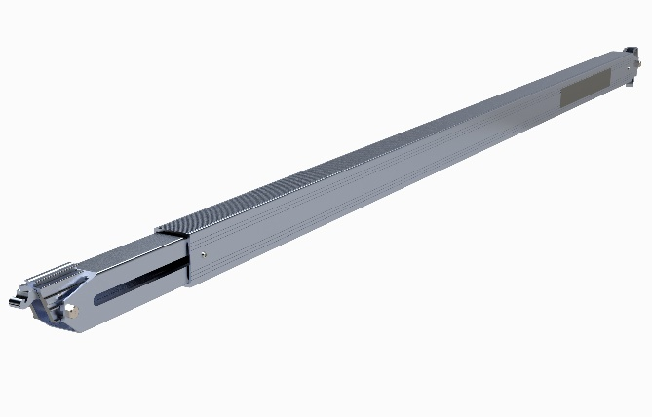
Der Wistra Gelenkladebalken verfügt über ein um 90 Grad gedrehtes Endstück für Airline-Schienen, mit dem der Ladebalken unter der Decke des Fahrzeugs arretiert werden kann. Quelle: WISTRA GmbH CARGO CONTROL

IAA Transportation / Ladungssicherung
Lösung für seitliches Be- und Entladen

Selmsdorf, den 13. September 2022 – Die auf die Entwicklung und Herstellung von Ladungssicherungshilfsmitteln spezialisierte Wistra GmbH Cargo Control präsentiert im Rahmen der Nutzfahrzeugmesse IAA Transportation (20. bis 25. September) neuartige Gelenkladebalken für Aufbauten mit seitlichen Türen und den Low Noise Decking Beam für geräuscharmes Be- und Entladen. Wistra stellt aus in Halle 27 am Stand C23.
Die neuen Gelenkladebalken hat Wistra speziell für Aufbauten mit seitlichen Türen entwickelt, wie sie vor allem auf skandinavischen Markten eingesetzt werden. Der Wistra Gelenkladebalken verfügt über ein um 90 Grad gedrehtes Endstück für Airline-Schienen, mit dem der Ladebalken unter der Decke des Fahrzeugs arretiert werden kann. Passend dazu bietet Wistra auch Deckenschienen an und entspricht damit den Anforderungen der nordeuropäischen Aufbau- und Fahrzeugtypen. Mit dem Gelenkladebalken ergänzt Wistra seine breite Palette an Ladebalken und den dazugehörigen Schienensystemen.
Als weitere Innovation präsentiert Wistra den neuen Low Noise Decking Beam, der ein besonders leises Verstellen von Gelenkladebalken beim Be- und Entladeprozess ermöglicht. Ein speziell für Airline-Schienen entwickeltes Endstück passt in Schienen mit einem Lochabstand von 25 und 50mm. Durch diese Produktoptimierung werden die Lärmemissionen während des Be- und Entladeprozesses deutlich reduziert. Das schützt nicht nur das Gehör des Fahrers, sondern schont auch die Nerven der Anwohner.
Neben innovativen Lösungen rund um Ladebalken bietet Wistra das komplette Programm an Hilfsmitteln für die Ladungssicherung. Dazu zählen Zurrgurte in den unterschiedlichsten Varianten und Ausführungen bis zu einer Lashing Capacity LC von 10.000 daN, Ladungssicherungsnetze für den Einsatz im Kombi-PKW bis zum schweren LKW, Zurrschienen, Sperr- und Klemmbalken sowie Lade- und Gelenkladebalken. Die selbst entwickelten Sicherungsmittel und Produktergänzungen wie das innovative Quick-View Label gehören zu den Alleinstellungsmerkmalen des Unternehmens. Wistra ist Mitglied der US-amerikanischen HEICO Companies LLC und bedient eigenständig den europäischen Markt. Weitere Mitglieder der HEICO-Gruppe sind die renommierten Schwesterfirmen Ancra und Kinedyne.
Weitere Sicherungshilfsmittel wie Kantenschutzwinkel und Antirutschmatten runden das Sortiment ab. Darüber hinaus stellt Wistra unter dem Produktnamen „Powerbrace“ auch heute noch Sicherheits-Drehstangenverschlüsse für Container, Kasten- und Kofferaufbauten und Wechselbrücken her, mit denen die Firma 1988 startete.

Pressekontakte:
WISTRA GmbH  CARGO CONTROL  Robert Kehlert  An der Trave 11  D-23923 Selmsdorf  Telefon: +49 (0) 38823 258-0  E-Mail: kehlert@wistra.eu | KfdM  Kommunikation für den Mittelstand  Marcus Walter  Schulstraße 29  84183 Niederviehbach  Telefon +49 (0) 8702 948 174  E-Mail: walter@kfdm.eu
Der Abdruck ist honorarfrei. Um ein Belegexemplar wird gebeten.

